**生信分析报告**

**项目标题： 网药分析-单味药血竭 ;**

**单 号： BSLL250203 ;**

**分析人员： 黄礼闯 ;**

**分析类型： 生信分析 ;**

**委 托 人： 王东敏 ;**

**受 托 人： 杭州铂赛生物科技有限公司 .**

# 1 分析流程

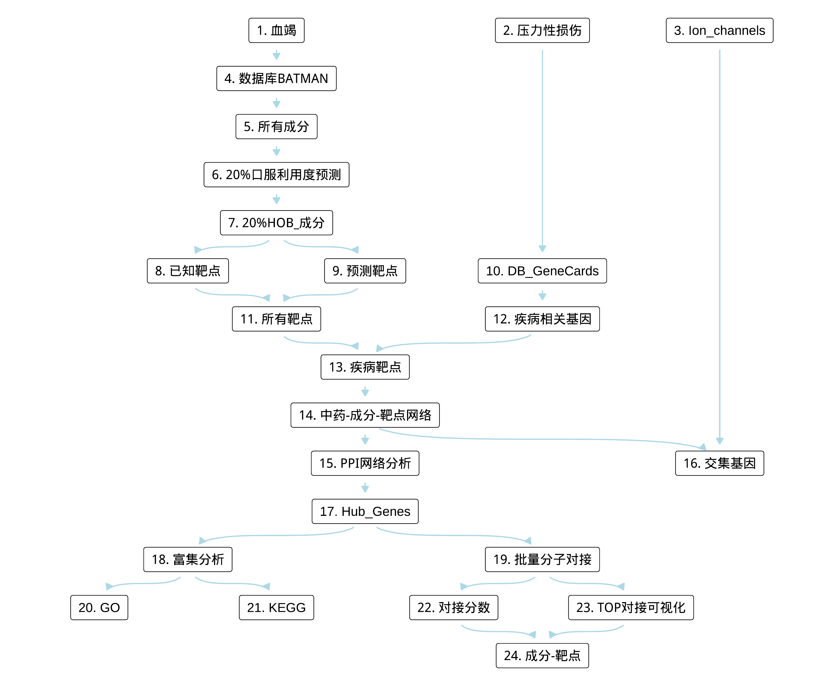

**Fig.** Route

**(File path: Figure+Table_single/1.0.0_分析流程_{#abstract}/Route.pdf)**

# 2 材料和方法

## 2.1 数据分析平台

在 Linux pop-os x86_64 (6.9.3-76060903-generic) 上，使用 R version 4.4.2 (2024-10-31) (<https://www.r-project.org/>) 对数据统计分析与整合分析。

## 2.2 GeneCards 基因获取 (Dataset: PU)

从 GeneCards 数据库 (2016, Current protocols in bioinformatics)1 获取 “pressure ulcer” OR “pressure injury” 相关的基因集，得分 cut-off 为 0。

## 2.3 GtoPdb 药理学靶点及实验配体数据 (Dataset: IC)

获取 GtoPdb 数据库 ‘target and family’ (2024, **IF:16.6**, Q1, Nucleic acids research)2 (<https://www.guidetopharmacology.org/download.jsp>)。

## 2.4 BATMAN 网络药理学 (Dataset: SINGLE)

从数据库 BATMAN-TCM ((2024, **IF:16.6**, Q1, Nucleic acids research)3) 中获取 XUE JIE 等中药的成分、靶点数据。(即中药：血竭)。以 Python 工具 HOB (2022, **IF:7.1**, Q1, Journal of Cheminformatics)4 预测化合物人类口服利用度 (20%)。 使用 BATMAN-TCM 数据库中的 known_target_proteins 作为成分靶点。此外，还使用了 BATMAN-TCM 数据库中的 predicted_target_proteins 作为成分靶点，并设定 分数 cut-off 为 0.5。合并靶点数据。以 BiomaRt ((2009, **IF:13.1**, Q1, Nature protocols)5) 对靶点信息的 entrez_id 转化为基因 Symbol (hgnc_symbol) 。 以 PubChemR 获取化合物同义名 (Synonym)，按正则表达式 (Regex) 匹配化合物简短的同义名用以化合物注释。

## 2.5 STRINGdb PPI 分析 (Dataset: SINGLE)

以 R 包 STEINGdb (2.18.0) (2021, **IF:16.6**, Q1, Nucleic Acids Research)6 构建 PPI 网络。数据版本为 12.0，互作类型为 physical。以 Cytohubba (2014, BMC Systems Biology)7 的算法计算 MCC score (在 R 中计算) 。随后，以 ggraph 可视化网络 (2.2.1)。

## 2.6 ClusterProfiler 富集分析 (Dataset: SINGLE)

以 ClusterProfiler R 包 (4.15.0.2) (2021, **IF:33.2**, Q1, The Innovation)8进行 KEGG 和 GO 富集分析。以 p.adjust 表示显著水平。

## 2.7 AutoDock vina 分子对接 (Dataset: SINGLE)

以 R 包 biomaRt (2.62.0) (2009, **IF:13.1**, Q1, Nature protocols)5 获取基因 Symbol 对应的蛋白结构 PDB (<https://www.rcsb.org/>) 数据库 ID。以 R 包 bio3d (2.4.5) 获取 PDB ID 对应的注释 (蛋白结构分辨率, resolution) 。首要以 resolution 选取用于分子对接的蛋白结构 (resolution 越小，分辨率越高) 。 以 PubChem API (<https://pubchem.ncbi.nlm.nih.gov/docs/pug-rest>) 获取化合物 SDF 结构文件。使用 openbabel 的工具 (obgen) 计算 SDF 文件的 3D 构象 (转化为 3D SDF文件)。以 Python meeko 包 (mk_prepare_ligand.py) 转化 SDF 文件获取配体 PDBQT 用于分子对接。 以 R 包 UniProt.ws (2.46.1) 获取基因 (symbol) 的 UniProtKB-Swiss-Prot ID (Entry ID)，随后，以 Entry ID 从数据库 AlphaFold (<https://alphafold.ebi.ac.uk/>) 获取蛋白结构 (预测的结构)。以 pymol (2010, **IF:3**, Q2, Journal of Computer-Aided Molecular Design)9 删除受体 PDB 文件中的非标准残基 (例如 NAG, BMA, FUL)。以 pymol 仅保留蛋白结构 (polymer.protein) (去除了原 PDB 中的配体等其他结构)。以 ADFR (2019, **IF:3.4**, Q2, Journal of computational chemistry)10 工具组的准备受体蛋白的 PDBQT 文件 (以 prepare_receptor 添加氢原子，并转化为 PDBQT 文件) 。请参考 <https://autodock-vina.readthedocs.io/en/latest/docking_basic.html>。 以 AutoDock-Vina 提供的工具 (prepare_gpf.py) (<https://github.com/ccsb-scripps/AutoDock-Vina>) 创建 GPF (grid parameter file)。以 ADFR (2019, **IF:3.4**, Q2, Journal of computational chemistry)10 工具 autogrid4 计算亲和图谱 (Affinity Maps)。运行 AutoDock-Vina (2021, **IF:5.6**, Q1, Journal of Chemical Information and Modeling)11 (parameters: scoring = ad4; exhaustiveness = 32)。

# 3 分析结果

## 3.1 GeneCards 基因获取 (PU)

从 GeneCards 搜索 “pressure ulcer” OR “pressure injury”, 获取对应靶点数据，统计为 Protein Coding (n=76) , RNA Gene (lncRNA) (n=3) , RNA Gene (miRNA) (n=11) , RNA Gene (scaRNA) (n=1) 。共 91 个靶点。

**Tab.** PU disease related targets from GeneCards

| Symbol | Description | Category | UniProt ID | GIFtS |
| --- | --- | --- | --- | --- |
| ALB | Albumin | Protein Coding | P02768 | 61 |
| FGF2 | Fibroblast Growth... | Protein Coding | P09038 | 59 |
| IL1B | Interleukin 1 Beta | Protein Coding | P01584 | 60 |
| VEGFA | Vascular Endothel... | Protein Coding | P15692 | 61 |
| MMP9 | Matrix Metallopep... | Protein Coding | P14780 | 66 |
| ... | ... | ... | ... | ... |

**(File path: Figure+Table_single/3.1.0_GeneCards_基因获取_(PU)/PU-disease-related-targets-from-GeneCards.xlsx)**

* The GeneCards data was obtained by querying: “pressure ulcer” OR “pressure injury”
* Restrict (with quotes): FALSE
* Filtering by Score:: Score > 0

Tab. 为 GeneCards 检索 (“pressure ulcer” OR “pressure injury”) 得到的基因集。

## 3.2 GtoPdb 药理学靶点及实验配体数据 (IC)

获取 GtoPdb 数据库所有 Ion channels 类型靶点。

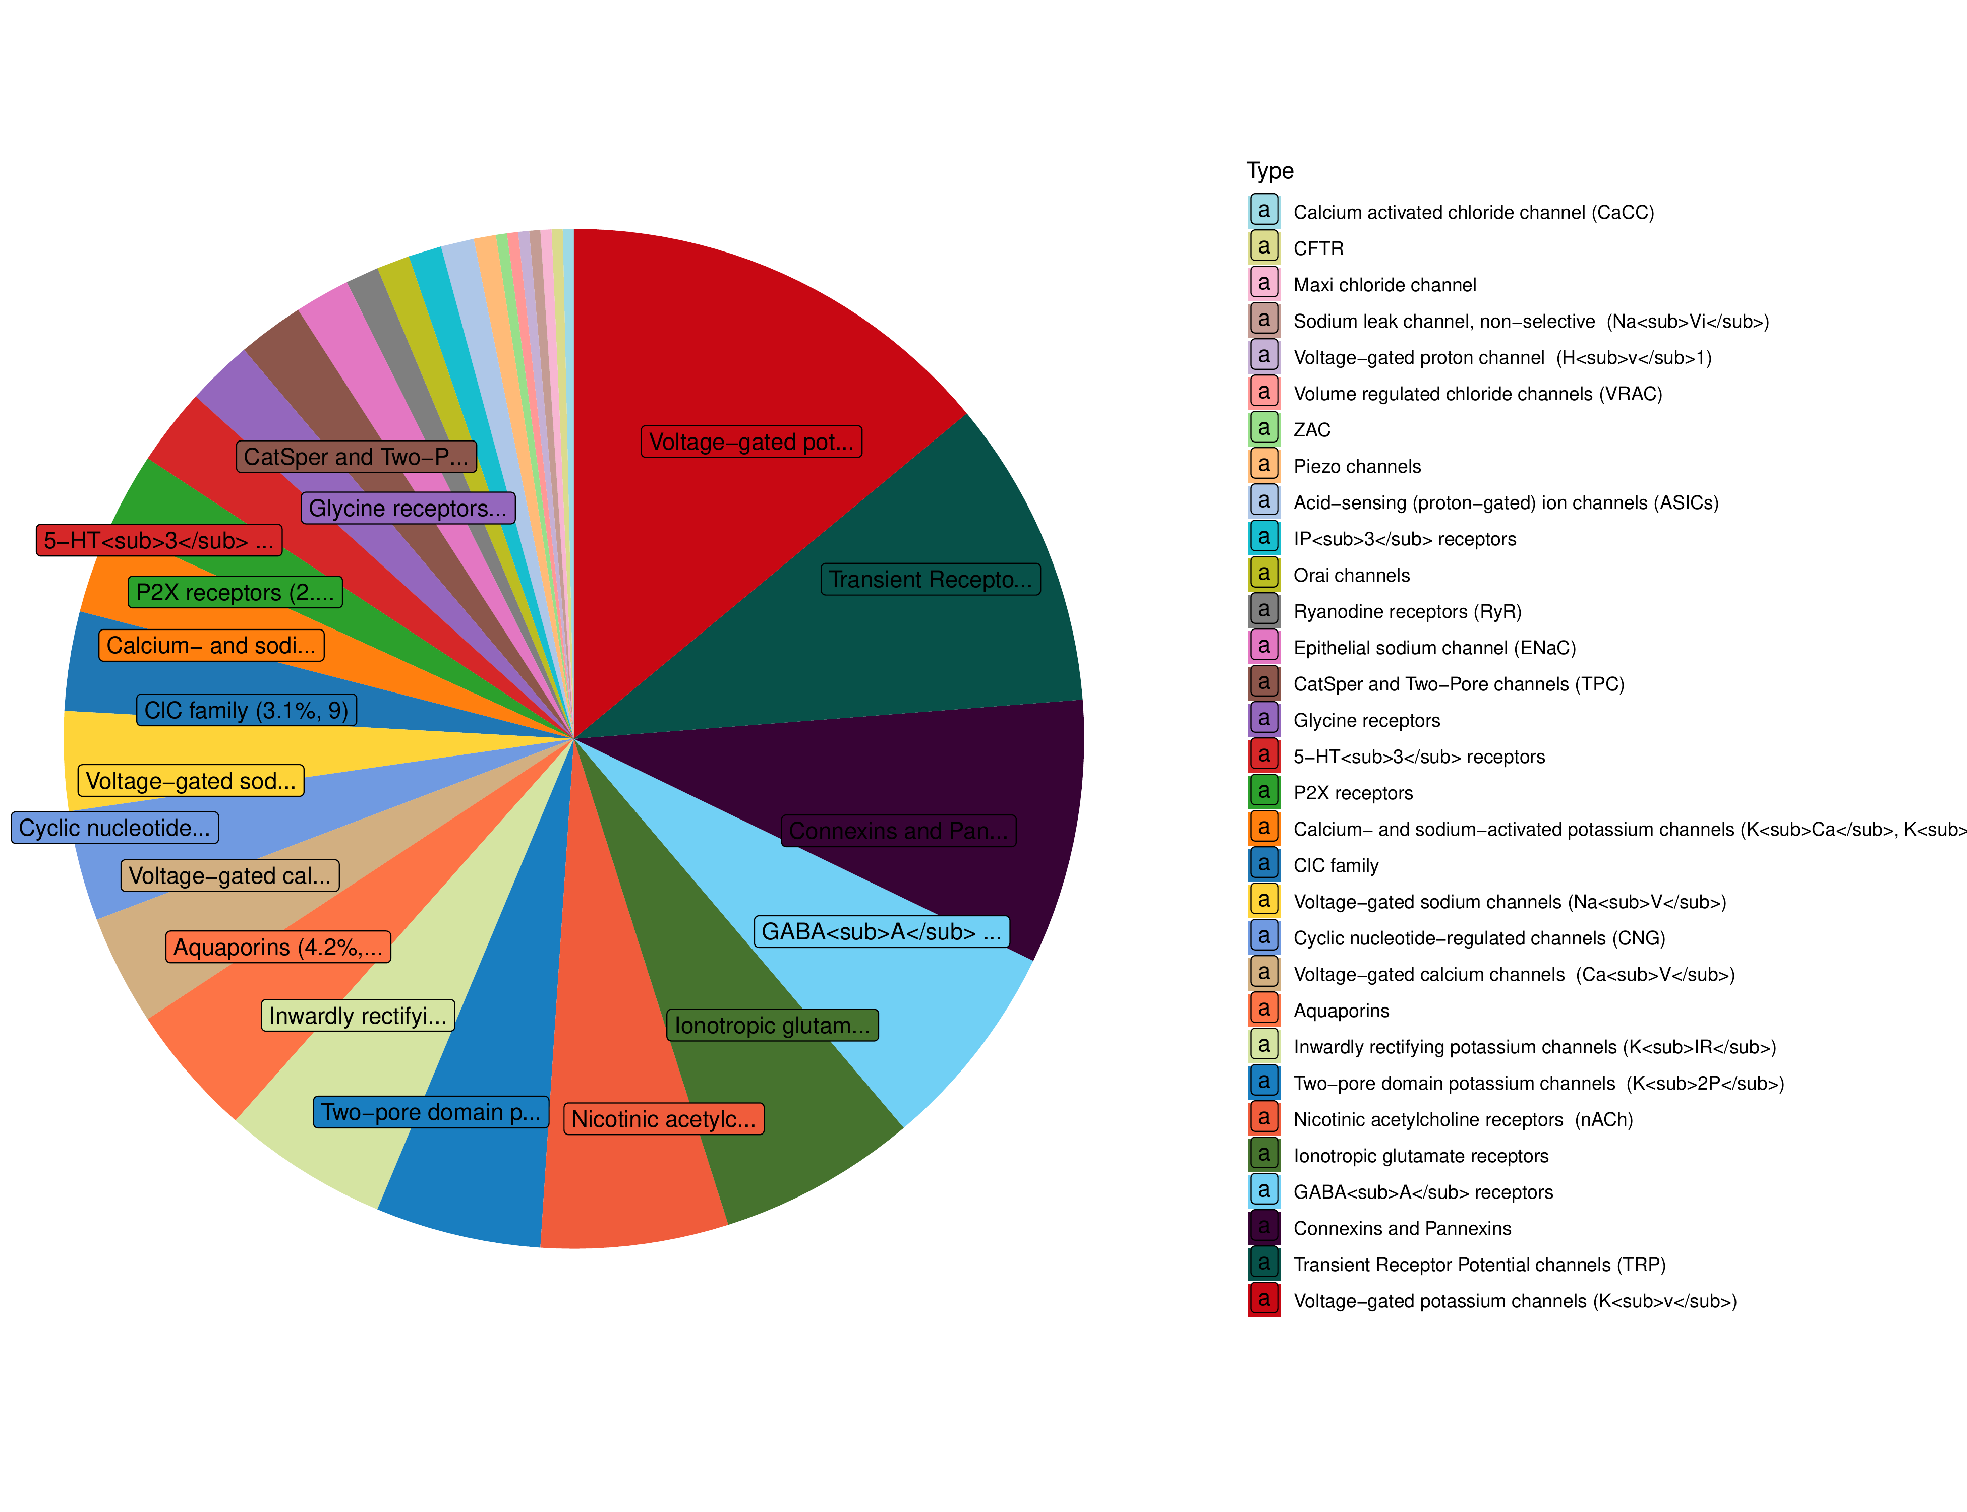

**Fig.** IC distribution of ion channels

**(File path: Figure+Table_single/3.2.0_GtoPdb_药理学靶点及实验配体数据_(IC)/IC-distribution-of-ion-channels.pdf)**

Fig. 为 GtoPdb 所有 Ion channels 分布饼图。

**Tab.** GtoPdb family of ion channels

| Type | Family id | Family name | Target id | Target name |
| --- | --- | --- | --- | --- |
| Vgic | 69 | Calcium- and sodi... | 380 | K<sub>Ca</sub>1.1 |
| Vgic | 69 | Calcium- and sodi... | 381 | K<sub>Ca</sub>2.1 |
| Vgic | 69 | Calcium- and sodi... | 382 | K<sub>Ca</sub>2.2 |
| Vgic | 69 | Calcium- and sodi... | 383 | K<sub>Ca</sub>2.3 |
| Vgic | 69 | Calcium- and sodi... | 384 | K<sub>Ca</sub>3.1 |
| ... | ... | ... | ... | ... |

**(File path: Figure+Table_single/3.2.0_GtoPdb_药理学靶点及实验配体数据_(IC)/GtoPdb-family-of-ion-channels.xlsx)**

Tab. 为 GtoPdb 数据库所有 ion channels family。

## 3.3 血竭

### 3.3.1 BATMAN 网络药理学 (SINGLE)

从数据库 BATMAN-TCM 中药的成分、靶点数据 (详见方法章节) 。通过 PubChemR 获取化合物的结构式 (SMILES)。以化合物结构式 (SMILES) 通过 HOB 程序预测是否达到口服利用度 20%。HOB 预测结果，所有用于预测的化合物 (含有结构式信息的) 31 个，达到口服利用度标准的有 28 个 (注：根据唯一结构式统计)。经过筛选，各中药的化合物组成统计 (可能有交叉涵盖)：XUE JIE (n=28) 。 共 28 个化合物 (注：根据唯一 PubChem CID 统计)， 其中，含有靶点信息记录的化合物共 1 个 (非重复)。共包含靶点 808 个 (非重复)。

**Tab.** Herbs compounds and targets

| Ingredient.id | Herb pinyin name | Ingredient.name | Target.name |
| --- | --- | --- | --- |
| 10120 | XUE JIE | Delta8(14)-Pimari... | FADS1 |
| 10120 | XUE JIE | Delta8(14)-Pimari... | PPARA |
| 10120 | XUE JIE | Delta8(14)-Pimari... | PPARD |
| 10120 | XUE JIE | Delta8(14)-Pimari... | PPARG |
| 10120 | XUE JIE | Delta8(14)-Pimari... | ELOVL2 |
| ... | ... | ... | ... |

**(File path: Figure+Table_single/3.3.1_BATMAN_网络药理学_(SINGLE)/Herbs-compounds-and-targets.xlsx)**

Tab. 为所有中药、化合物以及对应靶点汇总表格。

### 3.3.2 Network 中药-成分-疾病-靶点网络 (SINGLE)

将 疾病 的靶点与中药靶点取交集，随后过滤中药成分与靶点数据，形成中药-成分-疾病-靶点网络。

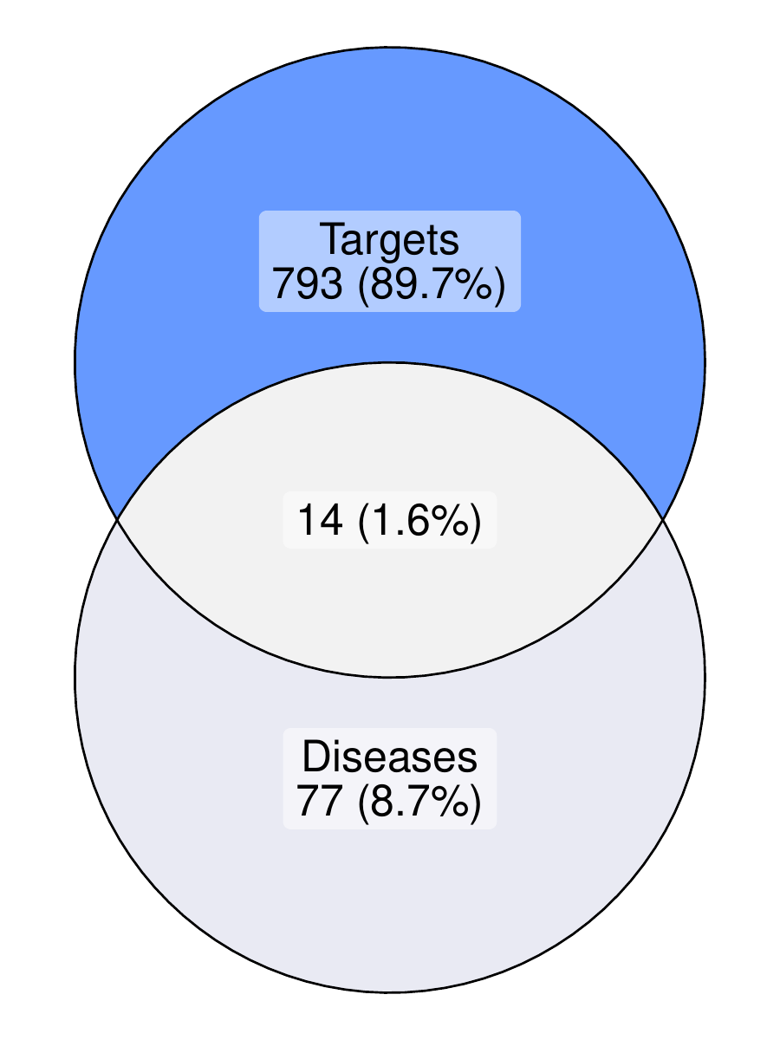

**Fig.** SINGLE Targets intersect with related targets dis

**(File path: Figure+Table_single/3.3.2_Network_中药-成分-疾病-靶点网络_(SINGLE)/SINGLE-Targets-intersect-with-related-targets-dis.pdf)**

* All_intersection: ALB, FGF2, LCN1, MPO, TNF, TF, FGF10, FGF4, SERPINE1, PLAU, PLAT, VDR, ELN, IGF1

**(See: Figure+Table_single/3.3.2_Network_中药-成分-疾病-靶点网络_(SINGLE)/SINGLE-Targets-intersect-with-related-targets-dis-content)**

Fig. 展示了中药的靶点与疾病靶点**基因集** (来自于GeneCards 基因获取[Section: PU])的交集数目。 两者共含有 14 个交集靶点。

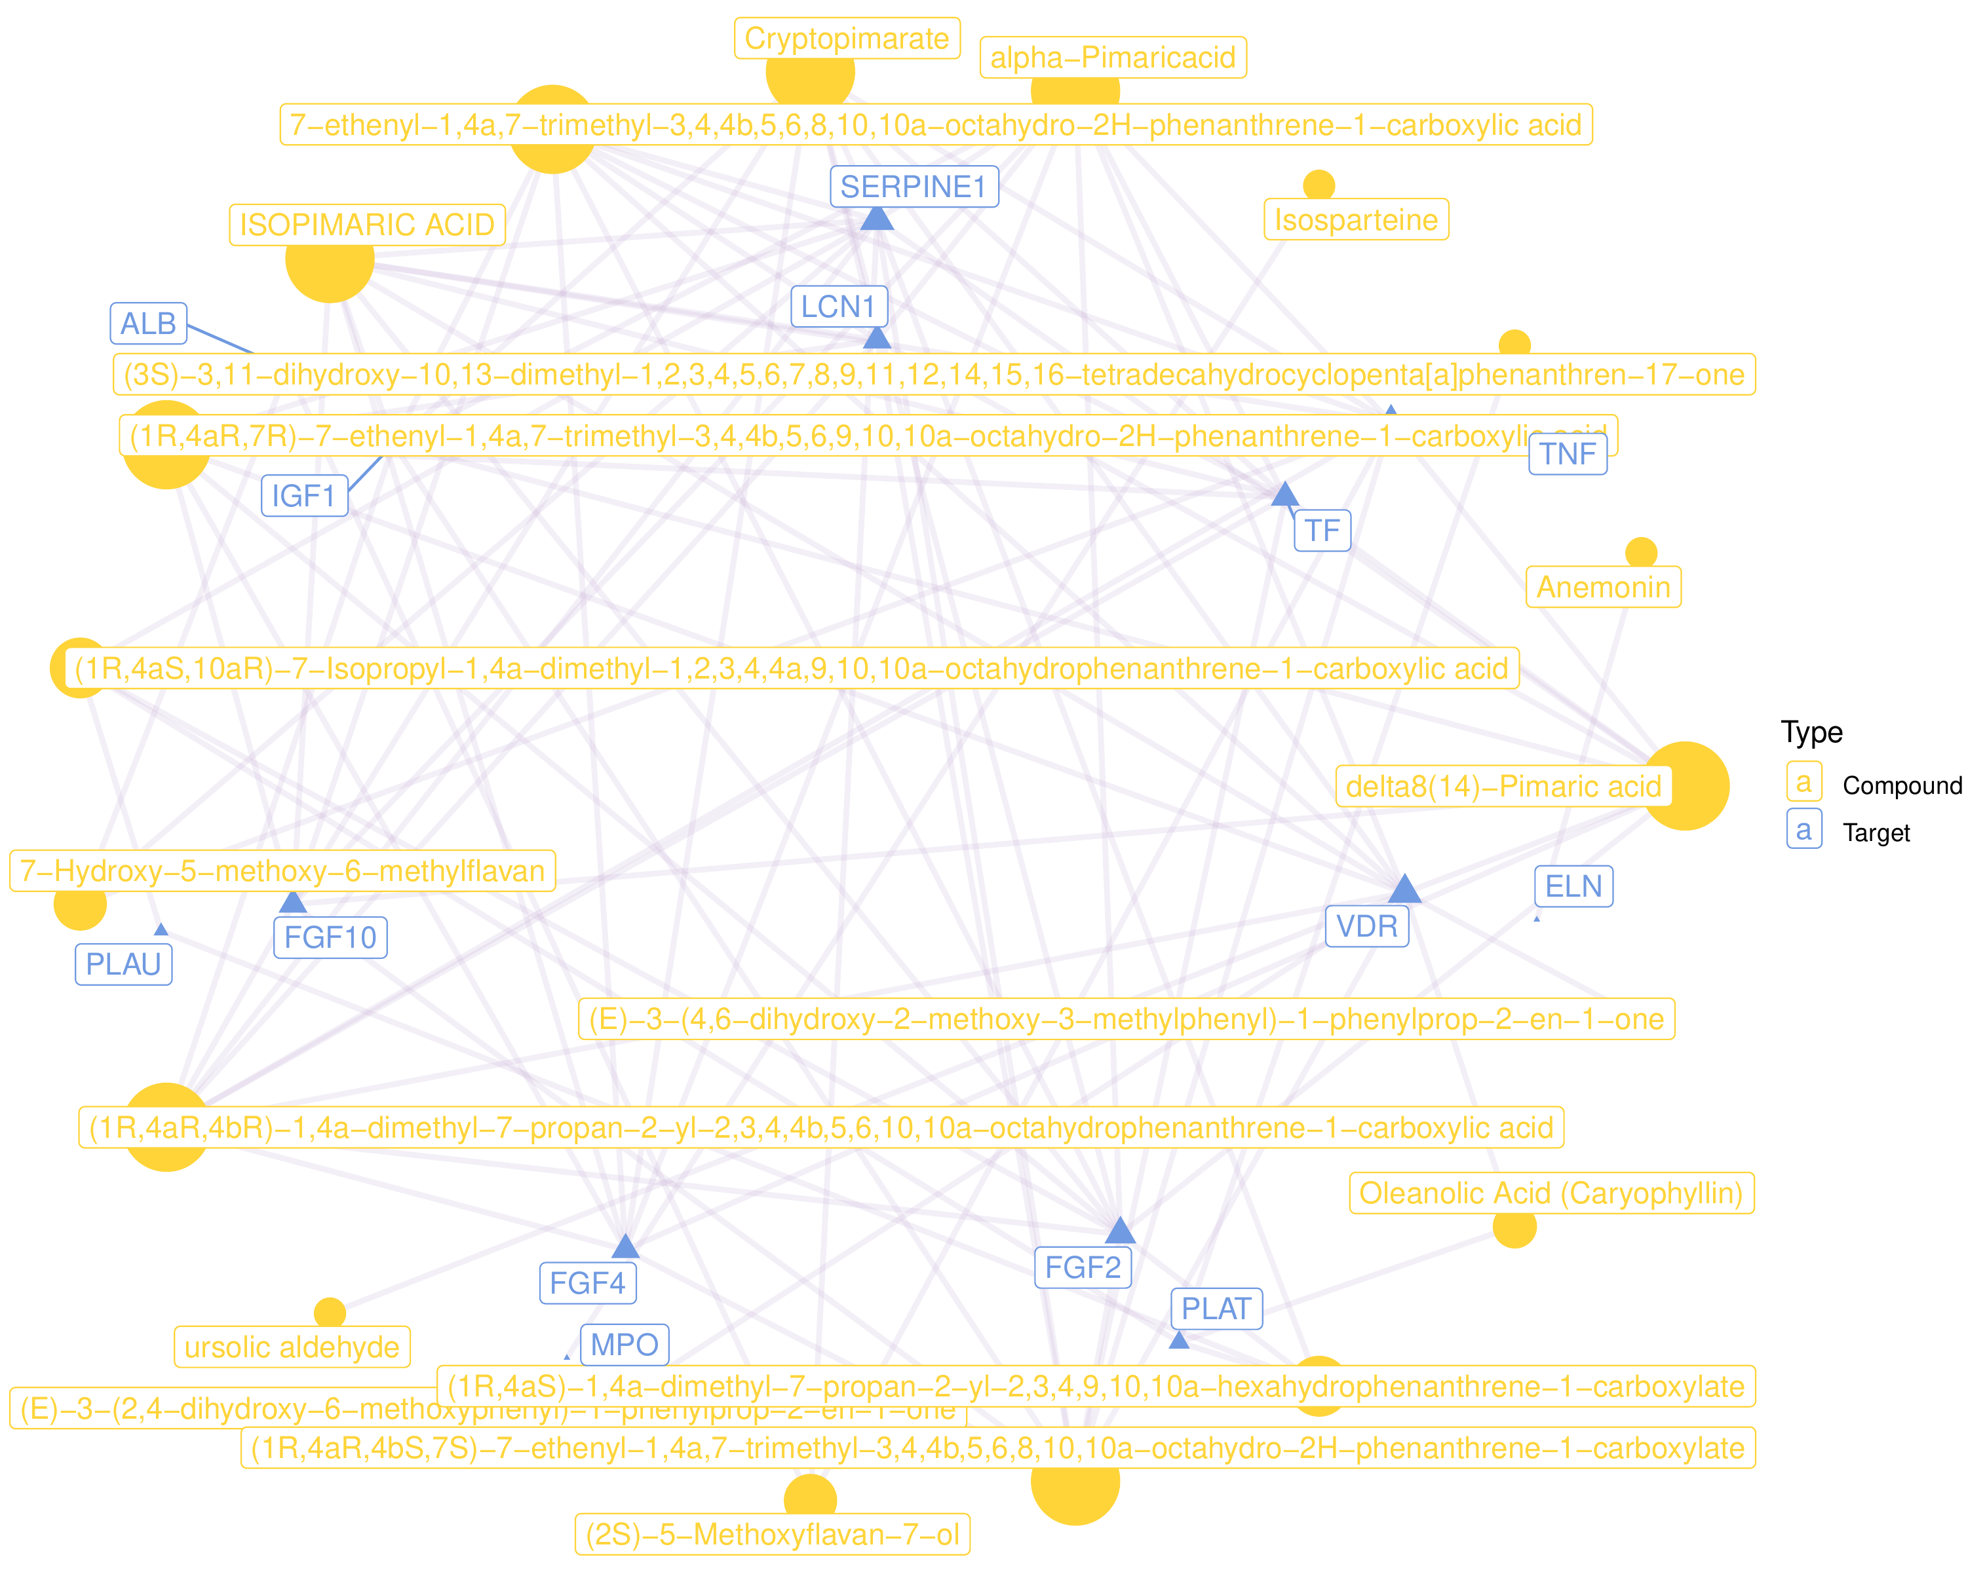

**Fig.** SINGLE network pharmacology with filtered type dis

**(File path: Figure+Table_single/3.3.2_Network_中药-成分-疾病-靶点网络_(SINGLE)/SINGLE-network-pharmacology-with-filtered-type-dis.pdf)**

Fig. 展示了中药、成分、靶点 (中药靶点与疾病靶点的交集) 的网络图。 该图对中心度 (centrality_degree) 较高的节点 (成分或靶点) 做了名称标注。 图中的图例标注了节点的所属类型：中药、化合物、靶点。 化合物可分为该中药唯一所含的化合物，或者与其他中药共有的化合物。 共有的化合物环绕在靶点周围，而唯一的化合物则环绕在中药周围。

**Tab.** SINGLE network pharmacology with filtered type original data dis

| Herb pinyin name | Ingredient.name | Target.name |
| --- | --- | --- |
| XUE JIE | Delta8(14)-Pimaric acid | LCN1 |
| XUE JIE | Delta8(14)-Pimaric acid | TF |
| XUE JIE | Delta8(14)-Pimaric acid | VDR |
| XUE JIE | Delta8(14)-Pimaric acid | FGF2 |
| XUE JIE | Delta8(14)-Pimaric acid | FGF4 |
| ... | ... | ... |

**(File path: Figure+Table_single/3.3.2_Network_中药-成分-疾病-靶点网络_(SINGLE)/SINGLE-network-pharmacology-with-filtered-type-original-data-dis.xlsx)**

Tab. 为用于绘制中药-成分-疾病-靶点网络的数据集。

### 3.3.3 STRINGdb PPI 分析 (SINGLE)

对基因集 (ALB, FGF2, LCN1, …[n = 14], 来自于中药-成分-疾病-靶点网络[Section: SINGLE]) 进行STRINGdb PPI 分析。

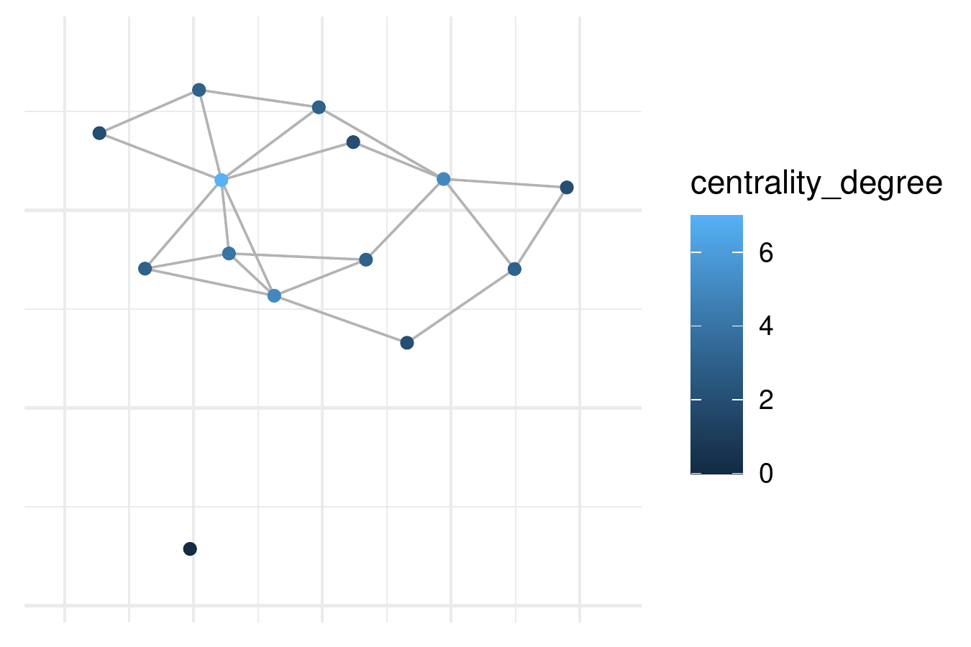

**Fig.** SINGLE raw PPI network

**(File path: Figure+Table_single/3.3.3_STRINGdb_PPI_分析_(SINGLE)/SINGLE-raw-PPI-network.pdf)**

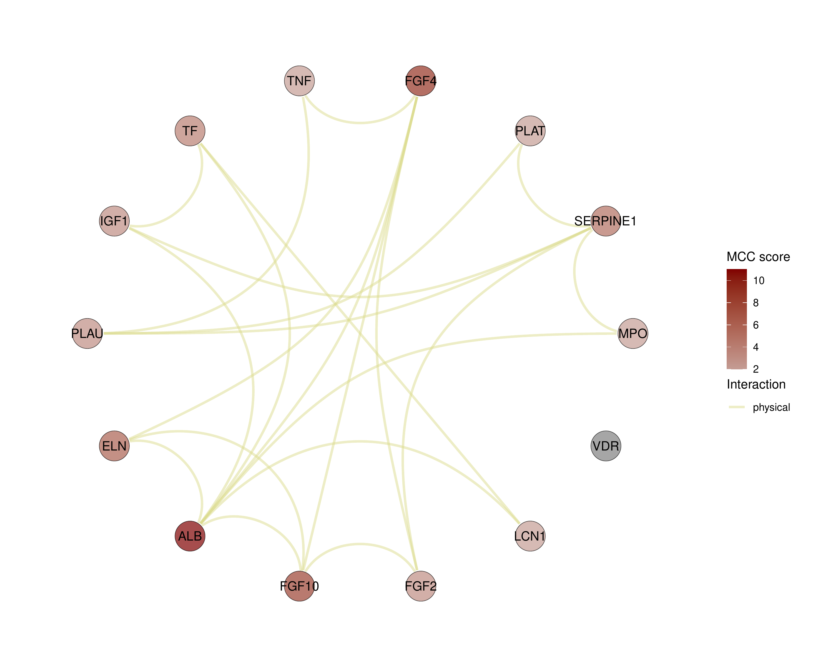

**Fig.** SINGLE Top30 MCC score

**(File path: Figure+Table_single/3.3.3_STRINGdb_PPI_分析_(SINGLE)/SINGLE-Top30-MCC-score.pdf)**

Fig. PPI (带有 Cytohubba {cite_show(‘CytohubbaIdenChin2014’)} MCC 得分)网络图

**Tab.** SINGLE graph MCC layout data

| X | Y | Width | Start | End |
| --- | --- | --- | --- | --- |
| 0.2225 | 0.9749 | 1 | 0 | 0.4488 |
| 0.6235 | 0.7818 | 1 | 0.4488 | 0.8976 |
| 0.901 | 0.4339 | 1 | 0.8976 | 1.346 |
| 1 | 6.123e-17 | 1 | 1.346 | 1.795 |
| 0.901 | -0.4339 | 1 | 1.795 | 2.244 |
| ... | ... | ... | ... | ... |

**(File path: Figure+Table_single/3.3.3_STRINGdb_PPI_分析_(SINGLE)/SINGLE-graph-MCC-layout-data.csv)**

Tab. PPI (带有 Cytohubba {cite_show(‘CytohubbaIdenChin2014’)} MCC 得分)附表

### 3.3.4 ClusterProfiler 富集分析 (SINGLE)

对基因集 (FGF4, PLAT, SERPINE1, …[n = 14], 来自于STRINGdb PPI 分析[Section: SINGLE]) 进行ClusterProfiler 富集分析。

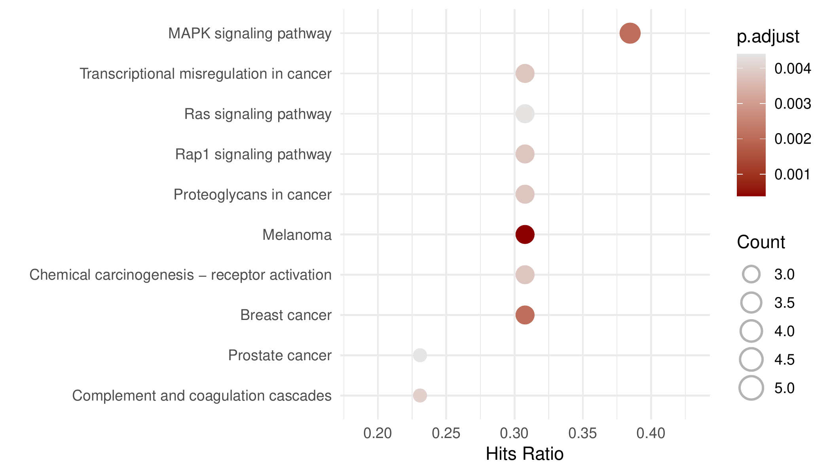

**Fig.** SINGLE KEGG enrichment

**(File path: Figure+Table_single/3.3.4_ClusterProfiler_富集分析_(SINGLE)/SINGLE-KEGG-enrichment.pdf)**

Fig. 为 GO 富集分析气泡图。

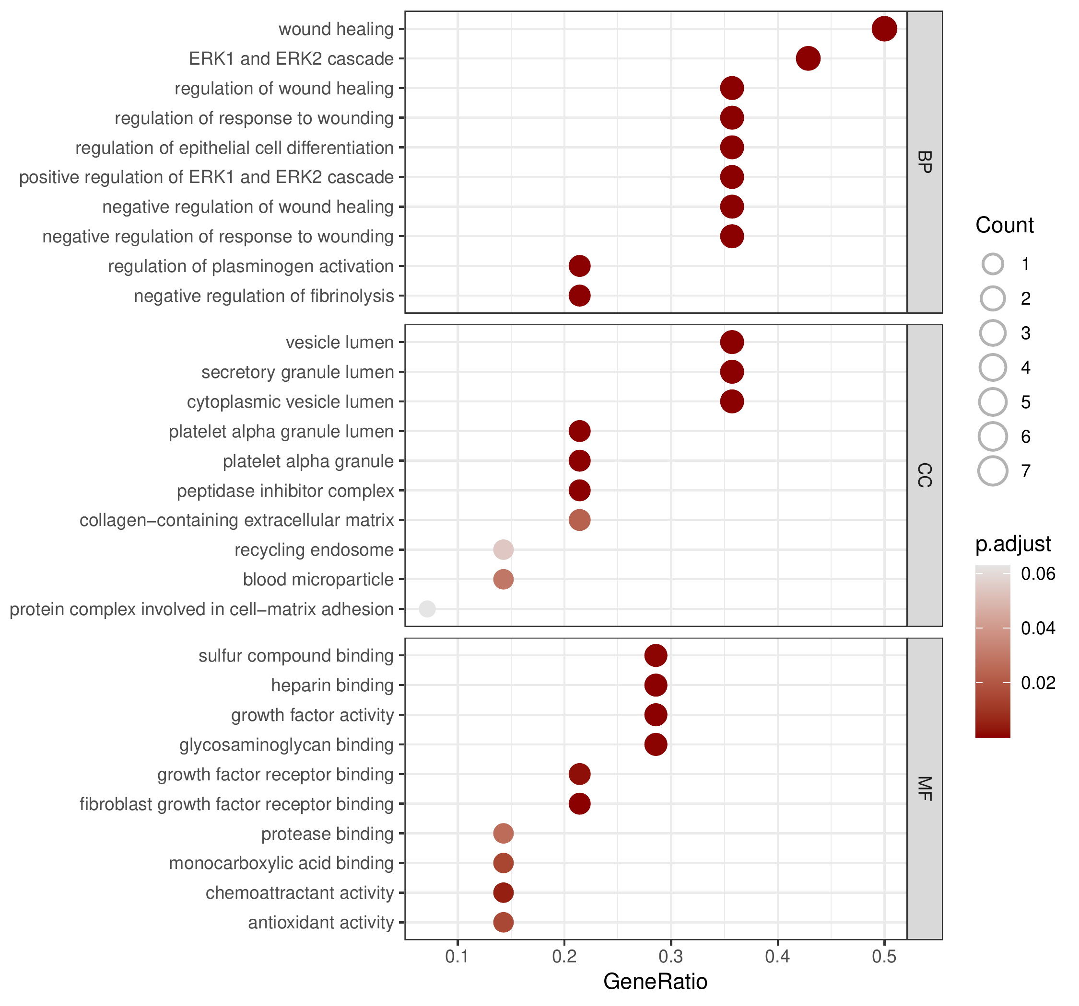

**Fig.** SINGLE GO enrichment

**(File path: Figure+Table_single/3.3.4_ClusterProfiler_富集分析_(SINGLE)/SINGLE-GO-enrichment.pdf)**

Fig. 为 GO 富集分析气泡图。

**Tab.** SINGLE KEGG enrichment data

| Category | Subcategory | ID | Description | GeneRatio |
| --- | --- | --- | --- | --- |
| Human Diseases | Cancer: specific ... | Hsa05218 | Melanoma | 4/13 |
| Environmental Inf... | Signal transduction | Hsa04010 | MAPK signaling pa... | 5/13 |
| Human Diseases | Cancer: specific ... | Hsa05224 | Breast cancer | 4/13 |
| Human Diseases | Cancer: overview | Hsa05202 | Transcriptional m... | 4/13 |
| Human Diseases | Cancer: overview | Hsa05205 | Proteoglycans in ... | 4/13 |
| ... | ... | ... | ... | ... |

**(File path: Figure+Table_single/3.3.4_ClusterProfiler_富集分析_(SINGLE)/SINGLE-KEGG-enrichment-data.xlsx)**

Tab. 为 KEGG 富集分析统计表。

**Tab.** SINGLE GO enrichment data

| Ont | ID | Description | GeneRatio | BgRatio |
| --- | --- | --- | --- | --- |
| BP | GO:0061045 | Negative regulati... | 5/14 | 78/18986 |
| BP | GO:1903035 | Negative regulati... | 5/14 | 101/18986 |
| BP | GO:0042060 | Wound healing | 7/14 | 444/18986 |
| BP | GO:0061041 | Regulation of wou... | 5/14 | 140/18986 |
| BP | GO:0070371 | ERK1 and ERK2 cas... | 6/14 | 319/18986 |
| ... | ... | ... | ... | ... |

**(File path: Figure+Table_single/3.3.4_ClusterProfiler_富集分析_(SINGLE)/SINGLE-GO-enrichment-data.xlsx)**

Tab. 为 GO 富集分析统计表。

### 3.3.5 汇总: Compounds_disease_targets + Ion_channels (SINGLE)

数据集为：

* **基因集** (ALB, FGF2, LCN1, …[n = 14], 来自于中药-成分-疾病-靶点网络[Section: SINGLE])
* **基因集** (KCNMA1, KCNN1, KCNN2, …[n = 279], 来自于GtoPdb 药理学靶点及实验配体数据[Section: IC])

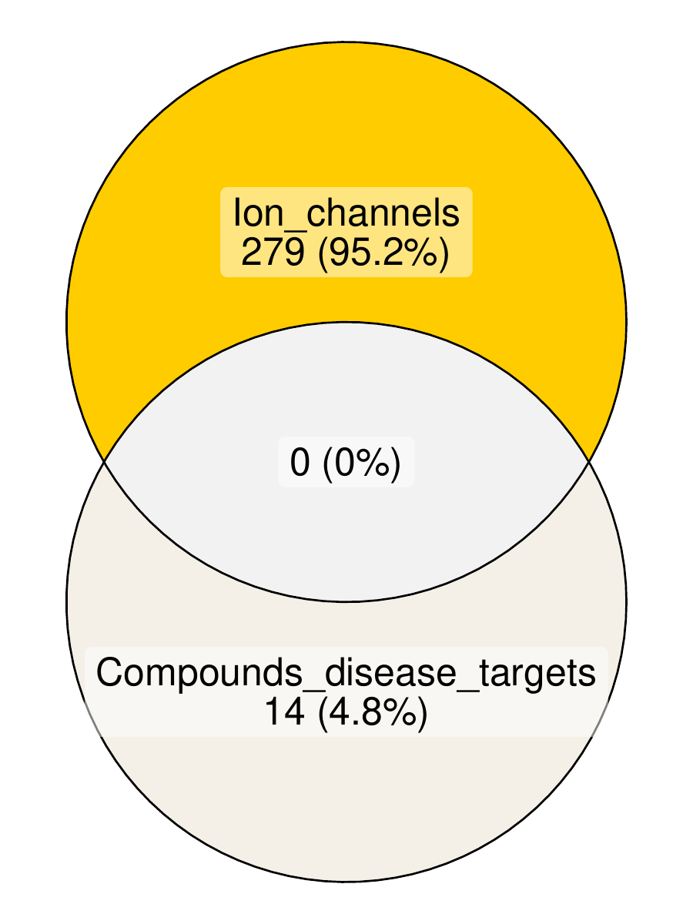

**Fig.** SINGLE Intersection of Compounds disease targets with Ion channels

**(File path: Figure+Table_single/3.3.5_汇总:_Compounds_disease_targets_+_Ion_channels_(SINGLE)/SINGLE-Intersection-of-Compounds-disease-targets-with-Ion-channels.pdf)**

* All_intersection:

**(See: Figure+Table_single/3.3.5_汇总:_Compounds_disease_targets_+_Ion_channels_(SINGLE)/SINGLE-Intersection-of-Compounds-disease-targets-with-Ion-channels-content)**

Fig. 为 Compounds_disease_targets, Ion_channels 各自交集。

### 3.3.6 AutoDock vina 分子对接 (SINGLE)

对基因集 (ALB, FGF4, FGF10, …[n = 14], 来自于STRINGdb PPI 分析[Section: SINGLE]) 进行AutoDock vina 分子对接。含靶点基因的化合物与对应的中药统计：XUE JIE (n=19) 。用于分子对接的靶点对应化合物统计：ALB (n=2) , ELN (n=1) , FGF10 (n=8) , FGF2 (n=10) , FGF4 (n=8) , IGF1 (n=8) , LCN1 (n=8) , MPO (n=1) , PLAT (n=4) , PLAU (n=2) , SERPINE1 (n=12) , TF (n=8) , TNF (n=10) , VDR (n=12) 。以 biomaRt 获取基因 Symbol 对应的蛋白结构 (PDB，详见方法章节)。选取分辨率最高 (即，resolution 值最小) 的 PDB 作为分子对接的蛋白结构。从 PubChem 获取化合物 SDF 结构文件(2D)。以 openbabel 计算化合物的 3D 构象。以 meeko 从 SDF 转化得到配体的 PDBQT 文件。从数据库 AlphaFold 获取 LCN1, TF, VDR, …(n = 14) 预测的蛋白结构 (根据 UniProtKB-Swiss-Prot ID，详见方法章节)。以 pymol 去除非标准残基 (NAG, BMA, FUL)。随后，以 pymol 仅保留蛋白结构 (polymer.protein)。以 ADFR 工具给受体添加氢原子，转化为 PDBQT 文件。以 ADFR 创建 Affinity Maps (详见方法章节) 。以 Autodock-Vina 进行自动分子对接。使用 pymol 将分子对接结果可视化。

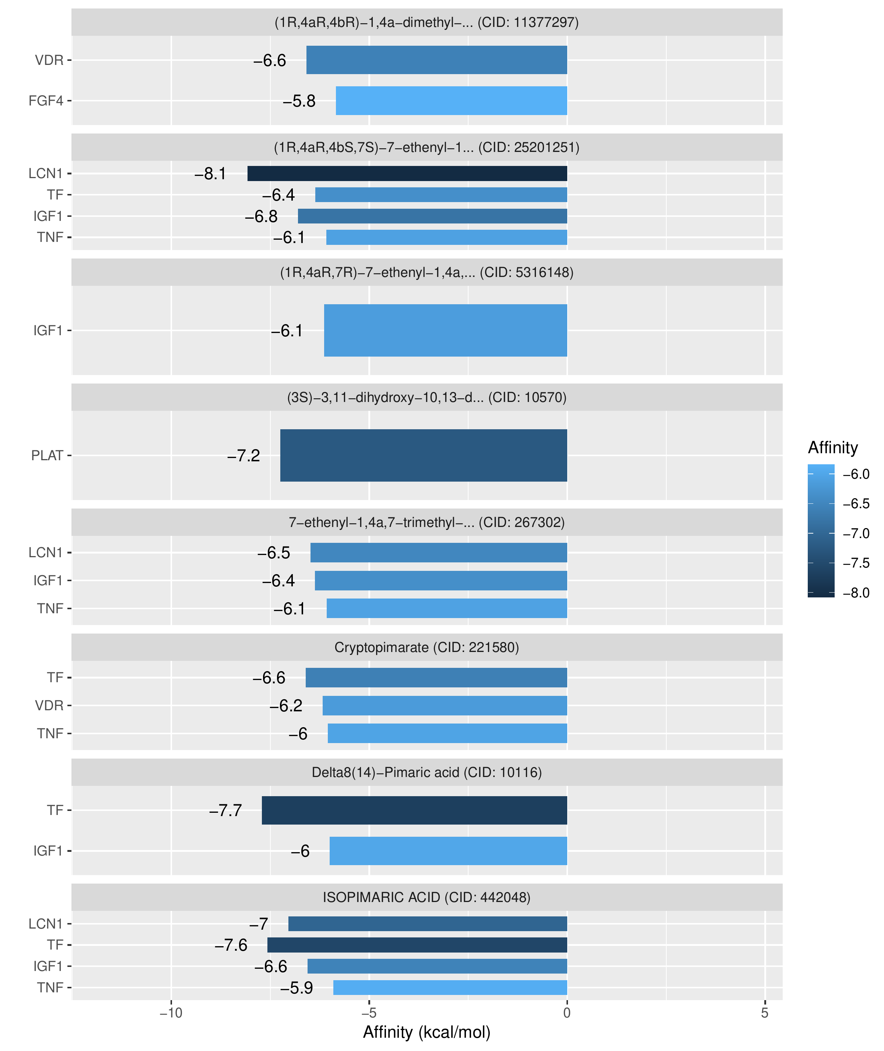

**Fig.** SINGLE Overall combining Affinity

**(File path: Figure+Table_single/3.3.6_AutoDock_vina_分子对接_(SINGLE)/SINGLE-Overall-combining-Affinity.pdf)**

Fig. 为分子对接亲和度得分可视化，能量越低，代表亲和度越高。

**Tab.** SINGLE All combining Affinity data

| PubChem id | PDB ID | Affinity | Dir | File |
| --- | --- | --- | --- | --- |
| 25200000 | P31025 | -8.075 | SINGLE vina space... | SINGLE vina space... |
| 10120 | P02787 | -7.708 | SINGLE vina space... | SINGLE vina space... |
| 442000 | P02787 | -7.569 | SINGLE vina space... | SINGLE vina space... |
| 10570 | P00750 | -7.245 | SINGLE vina space... | SINGLE vina space... |
| 442000 | P31025 | -7.042 | SINGLE vina space... | SINGLE vina space... |
| ... | ... | ... | ... | ... |

**(File path: Figure+Table_single/3.3.6_AutoDock_vina_分子对接_(SINGLE)/SINGLE-All-combining-Affinity-data.xlsx)**

Tab. 分子对接得分 (亲和度) 附表。

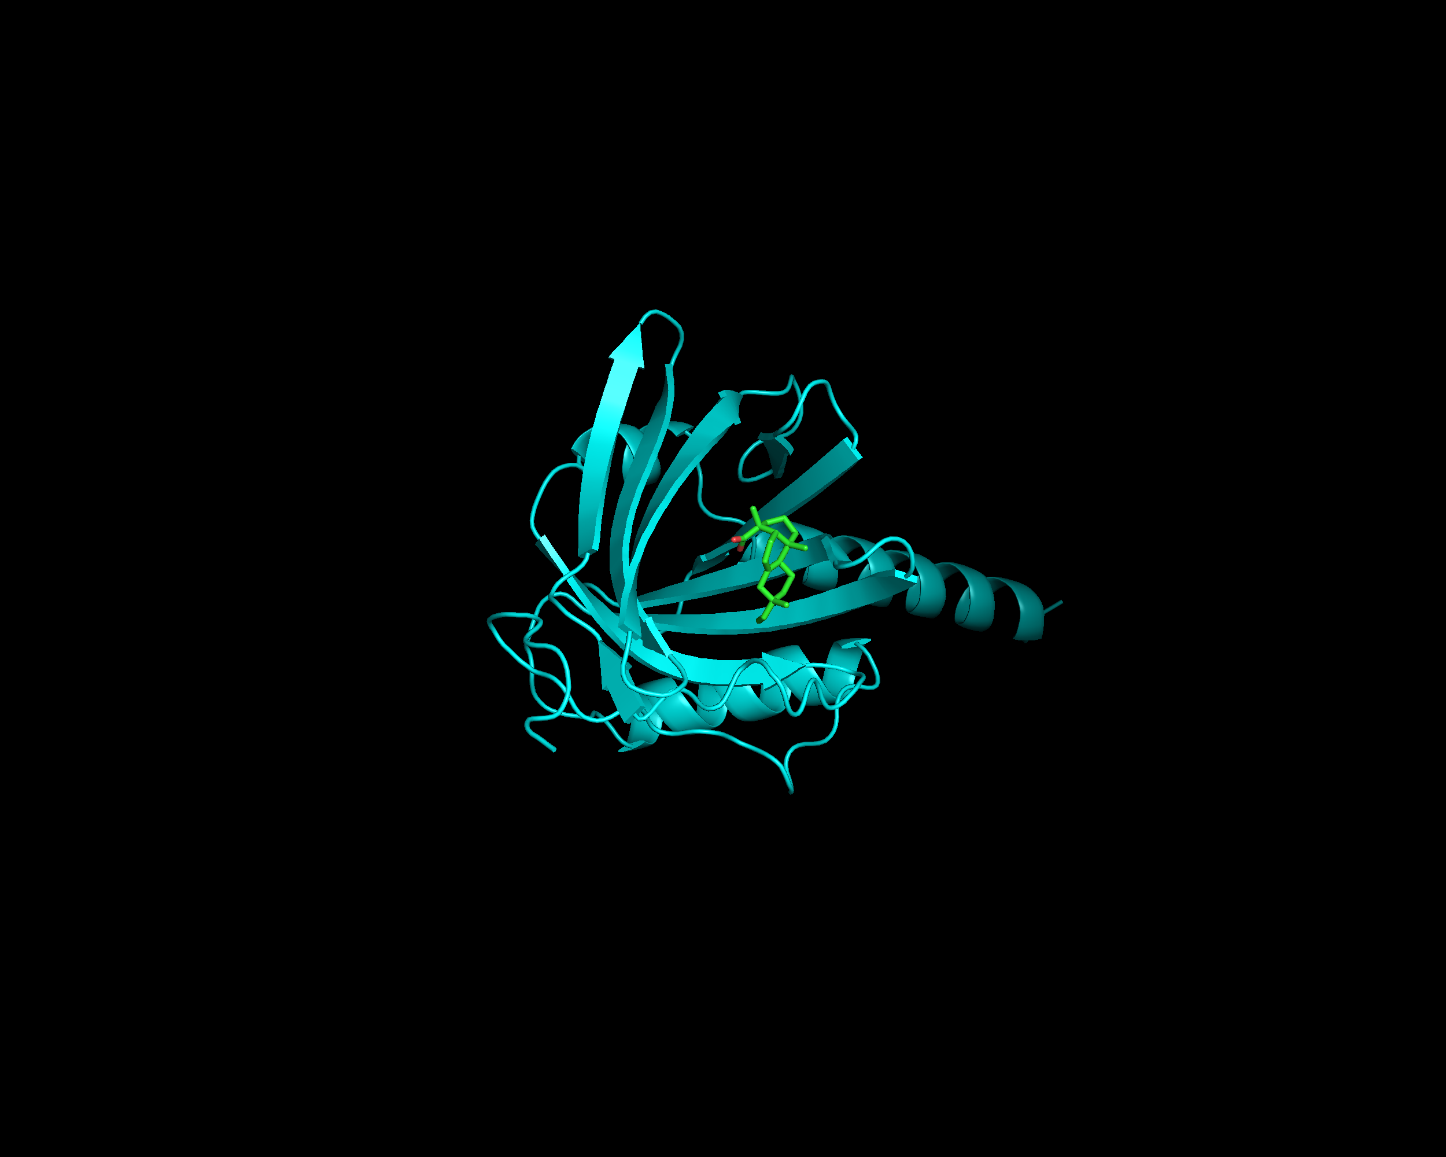

**Fig.** Docking 25201251 into P31025

**(File path: Figure+Table_single/3.3.6_AutoDock_vina_分子对接_(SINGLE)/Docking-25201251-into-P31025.png)**

Fig. 分子对接结果。蛋白(Symbol: LCN1) (PDB: p31025) 与化合物 (name: (1R,4aR,4bS,7S)-7-ethenyl-1,4a,7-trimethyl-3,4,4b,5,6,8,10,10a-octahydro-2H-phenanthrene-1-carboxylate) (PubChem CID: 25201251)，亲和度为 -8.075。

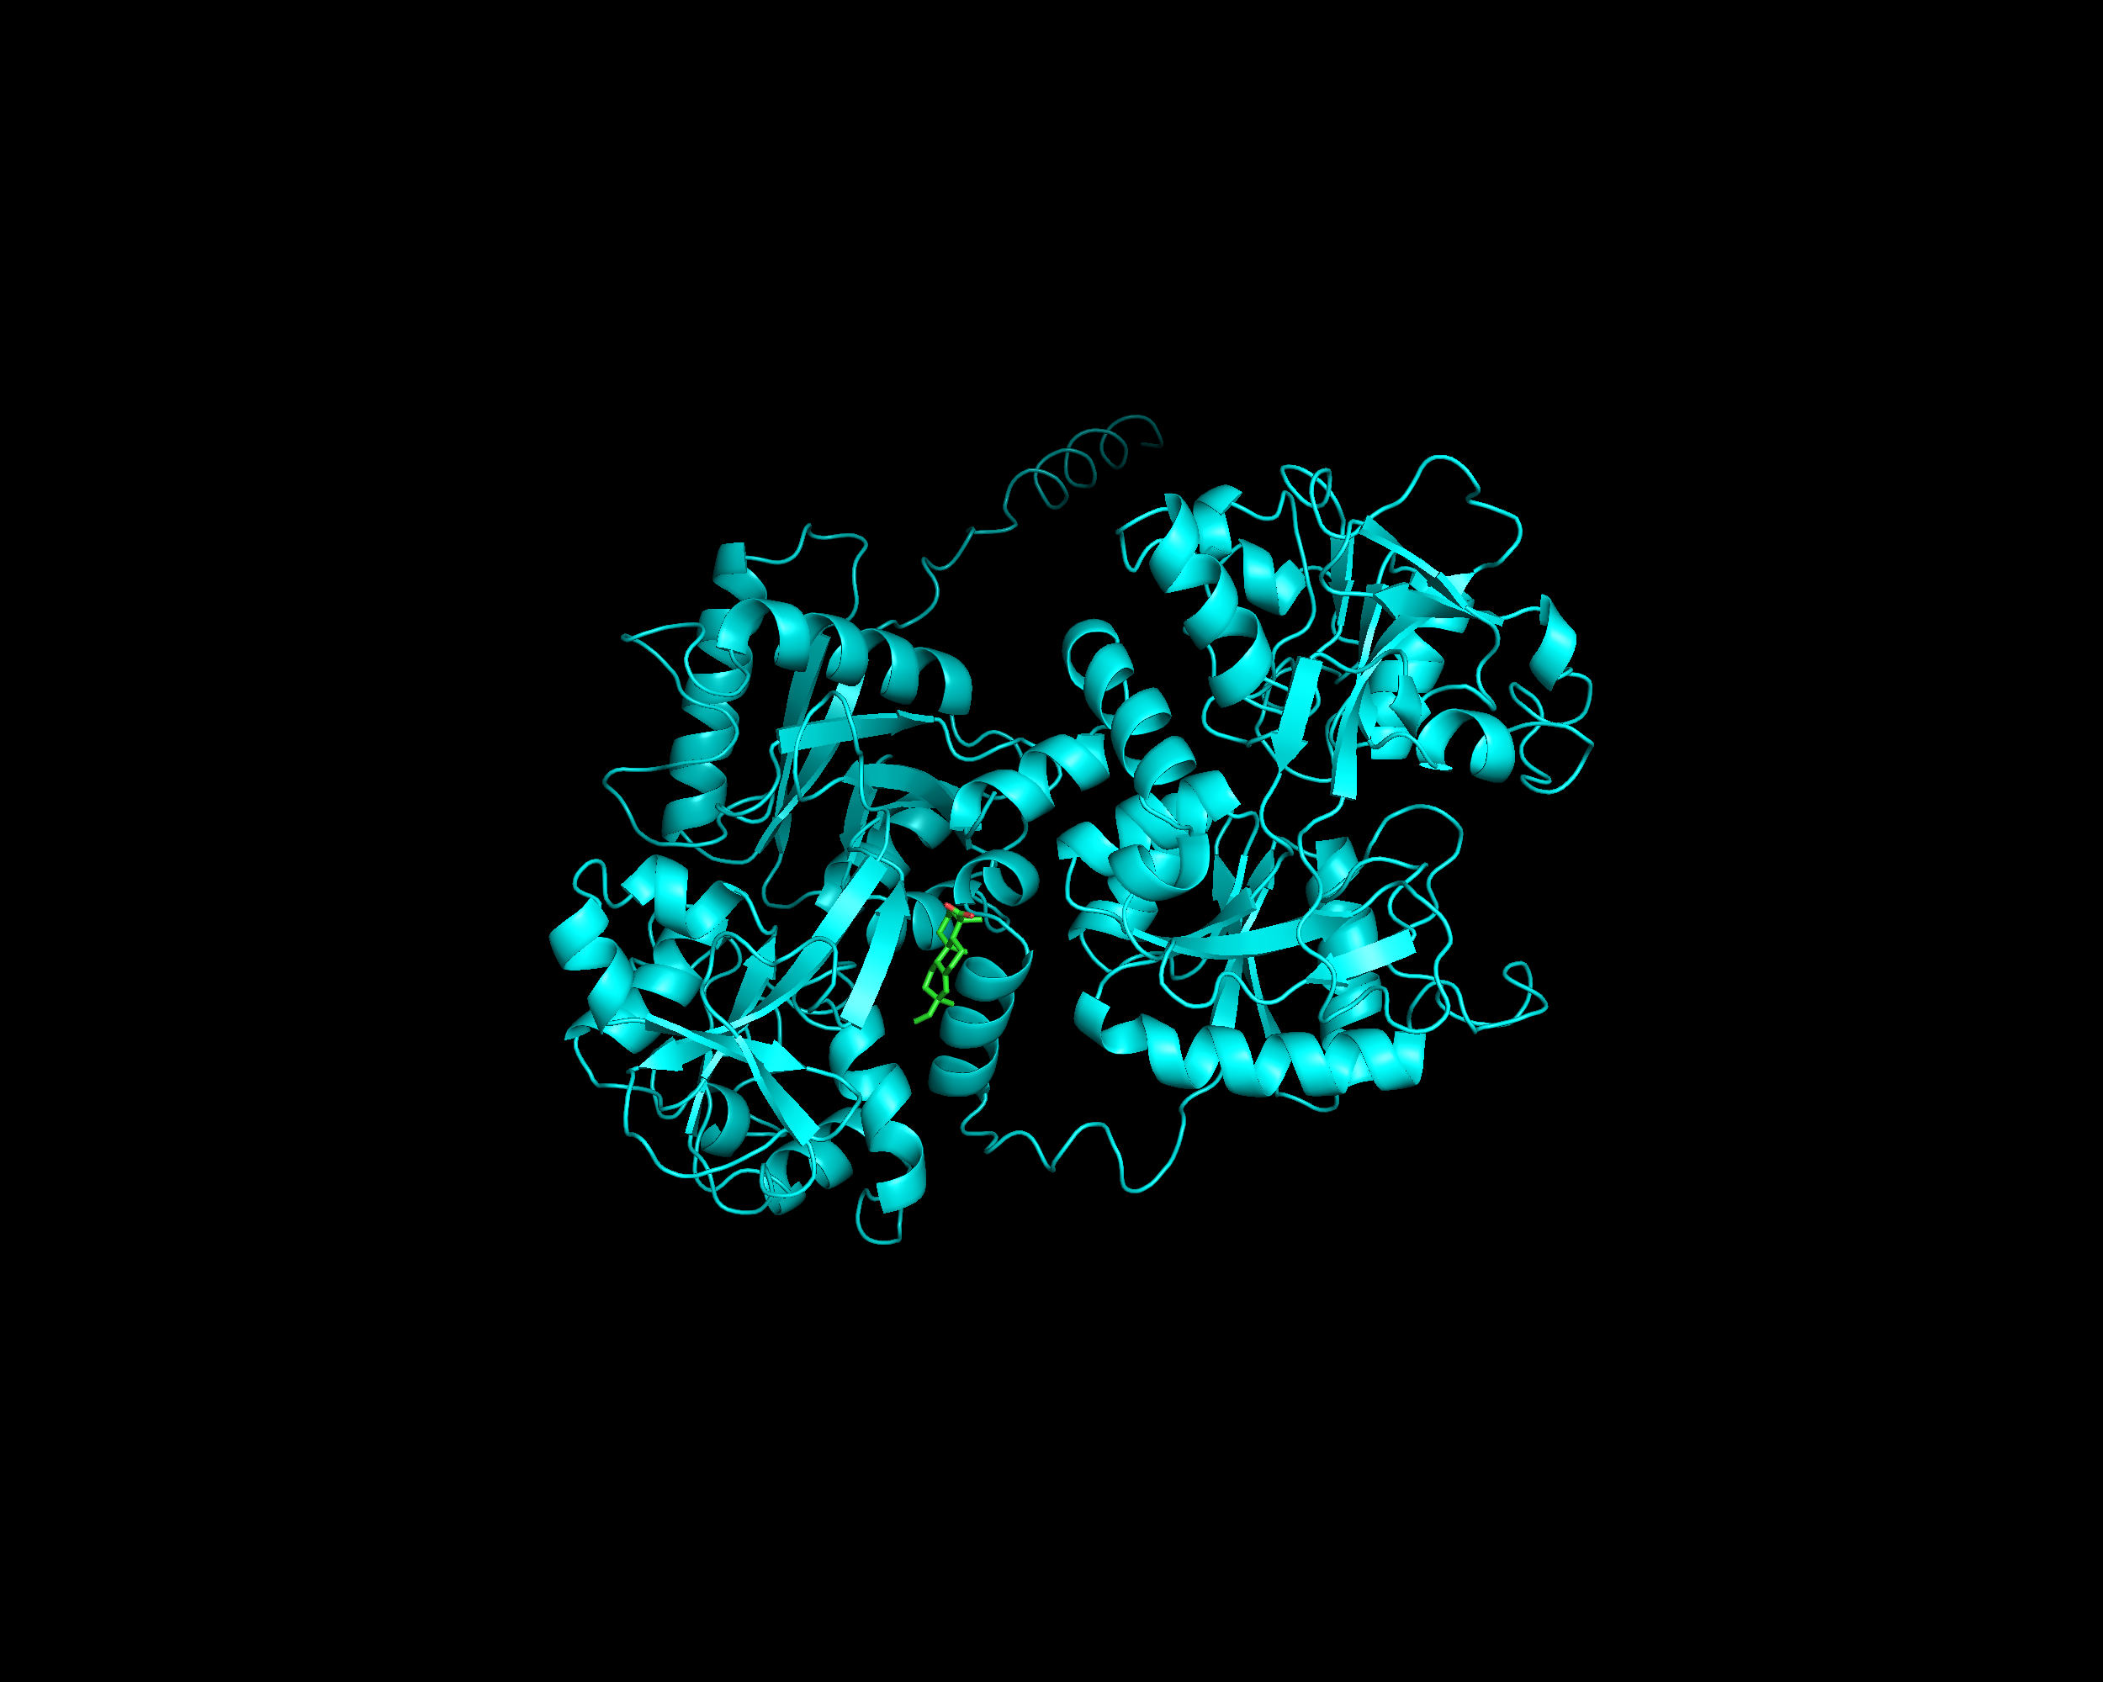

**Fig.** Docking 10116 into P02787

**(File path: Figure+Table_single/3.3.6_AutoDock_vina_分子对接_(SINGLE)/Docking-10116-into-P02787.png)**

Fig. 分子对接结果。蛋白(Symbol: TF) (PDB: p02787) 与化合物 (name: delta8(14)-Pimaric acid) (PubChem CID: 10116)，亲和度为 -7.708。

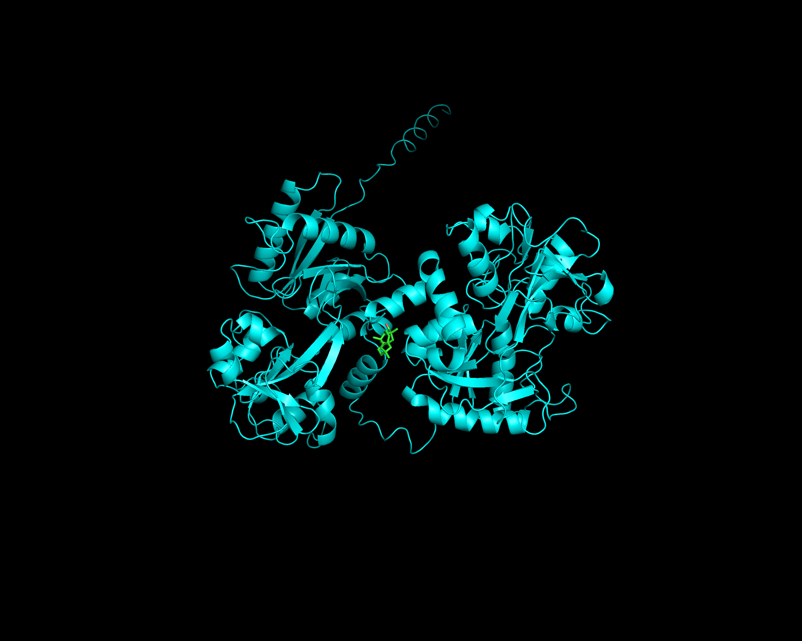

**Fig.** Docking 442048 into P02787

**(File path: Figure+Table_single/3.3.6_AutoDock_vina_分子对接_(SINGLE)/Docking-442048-into-P02787.png)**

Fig. 分子对接结果。蛋白(Symbol: TF) (PDB: p02787) 与化合物 (name: ISOPIMARIC ACID) (PubChem CID: 442048)，亲和度为 -7.569。

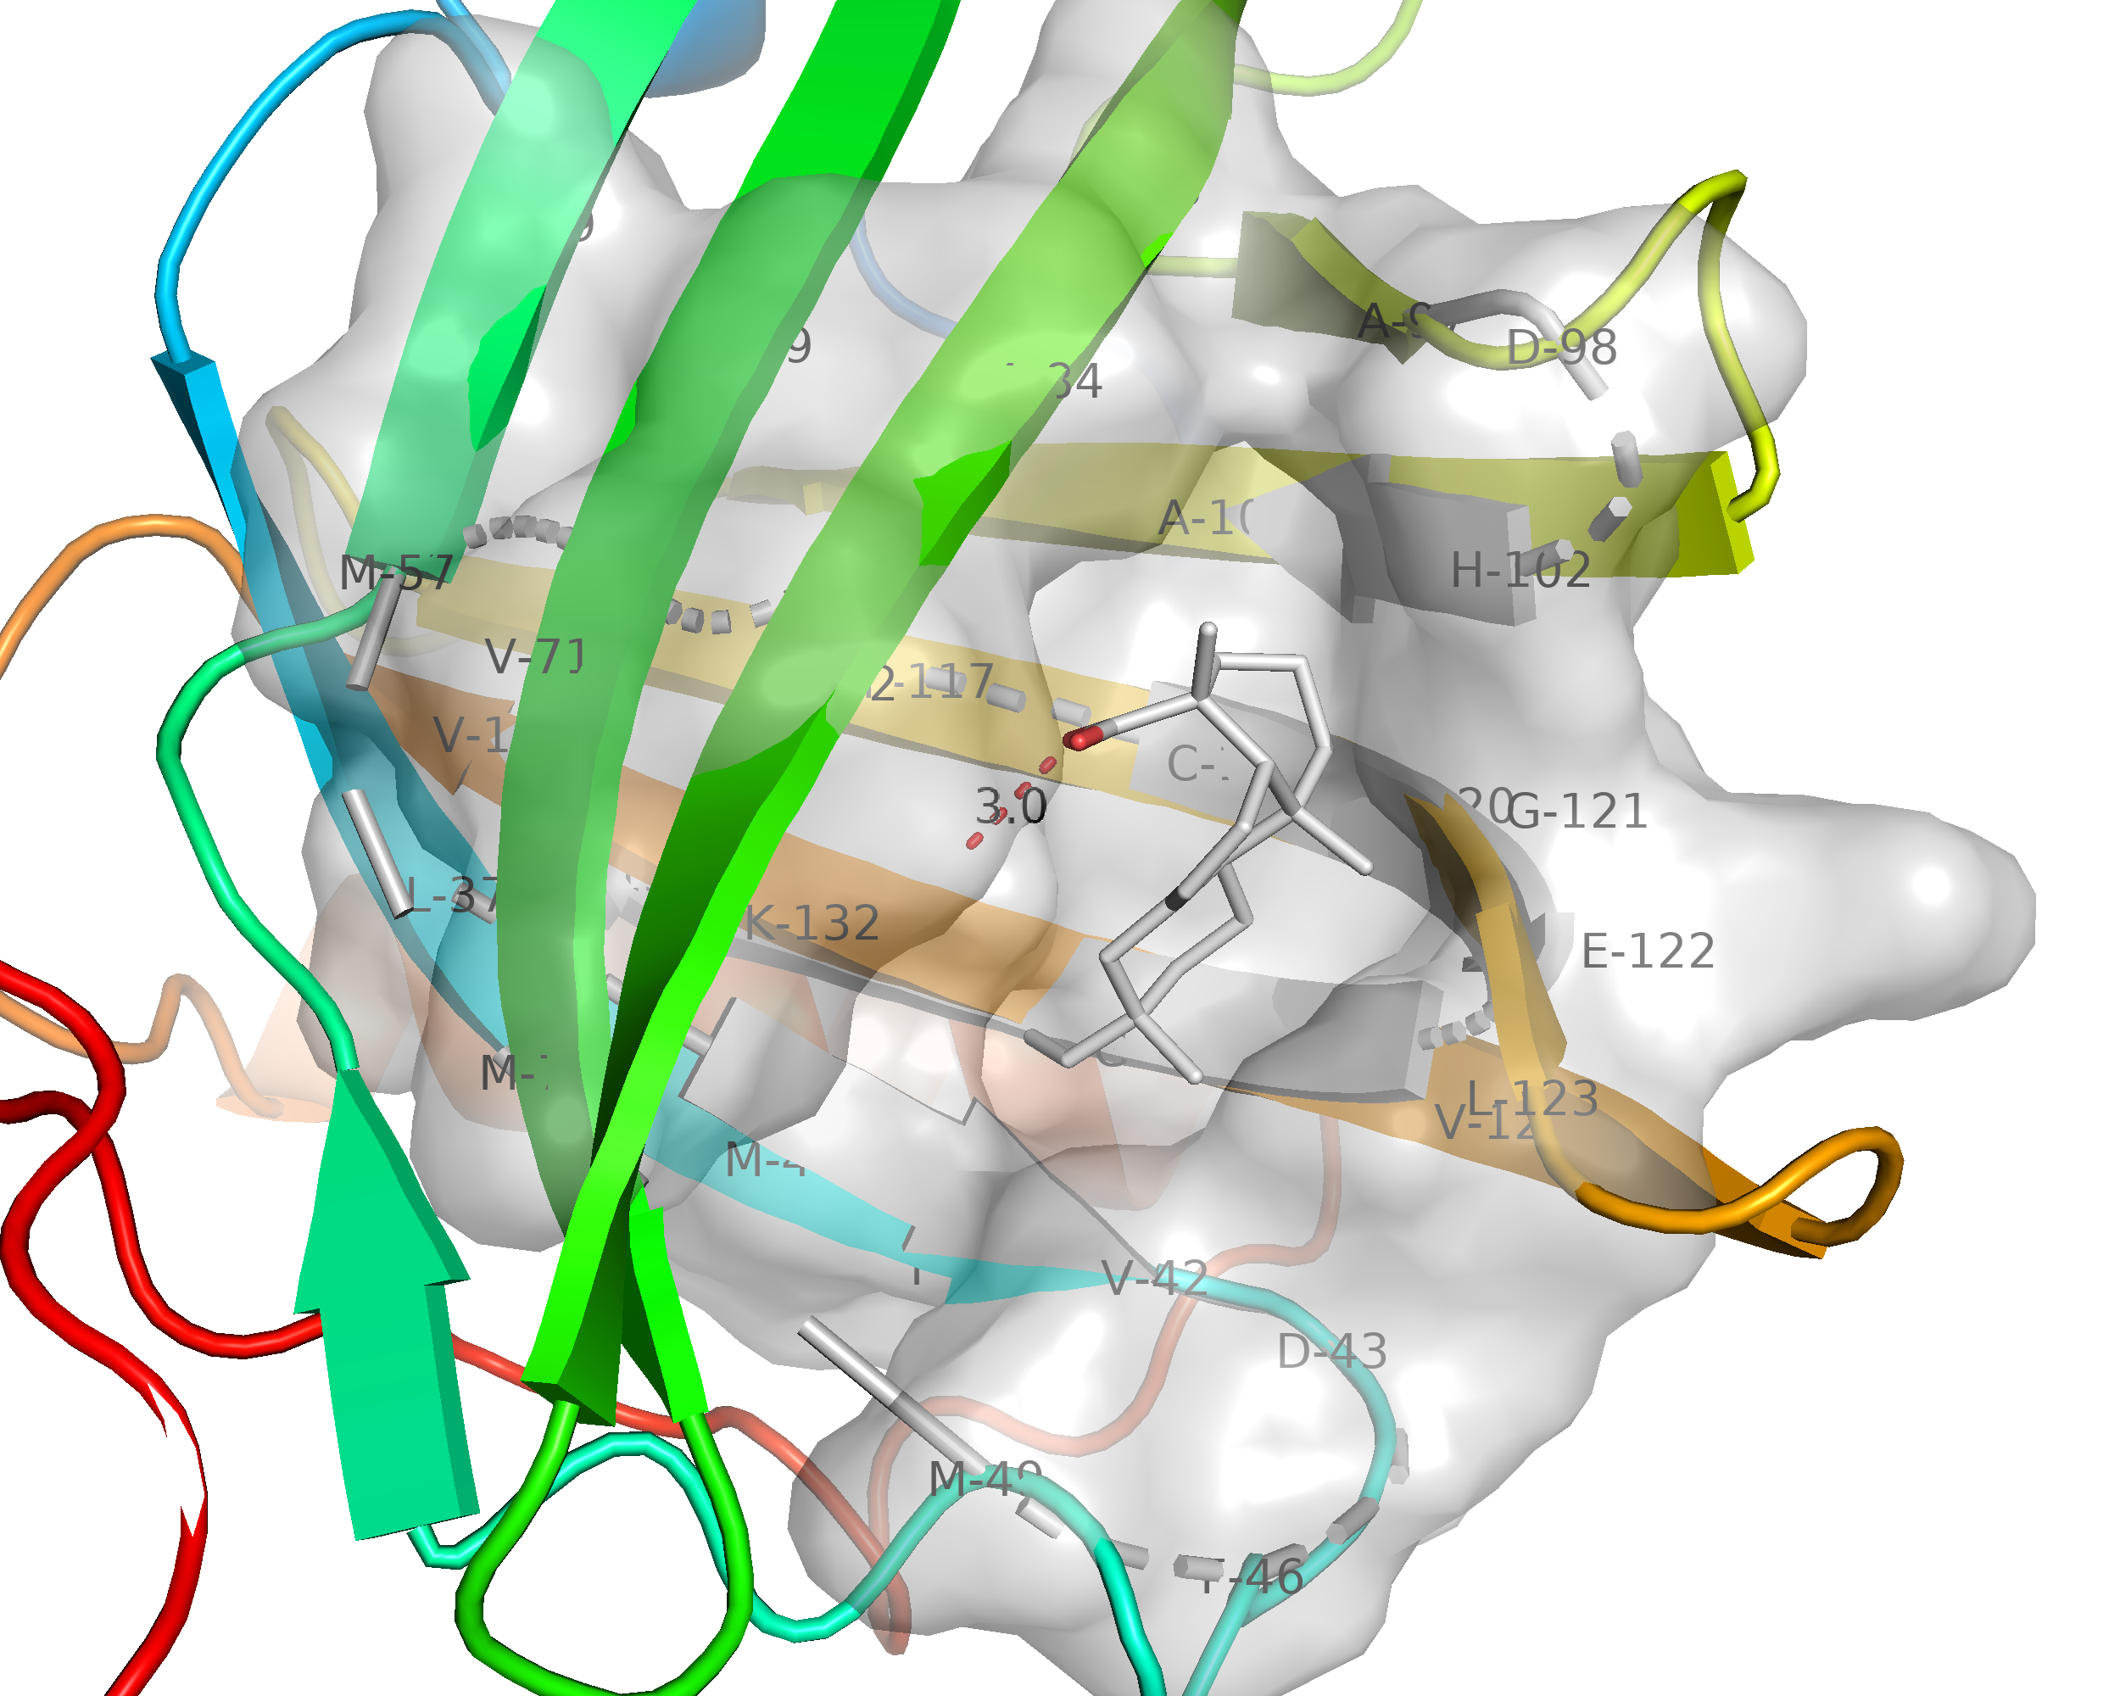

**Fig.** Docking 25201251 into P31025 detail

**(File path: Figure+Table_single/3.3.6_AutoDock_vina_分子对接_(SINGLE)/Docking-25201251-into-P31025-detail.png)**

Fig. 分子对接结果局部细节。图中展示了蛋白(Symbol: LCN1) (PDB: p31025) 与化合物 (name: (1R,4aR,4bS,7S)-7-ethenyl-1,4a,7-trimethyl-3,4,4b,5,6,8,10,10a-octahydro-2H-phenanthrene-1-carboxylate) (PubChem CID: 25201251) 之间的氢键结合。

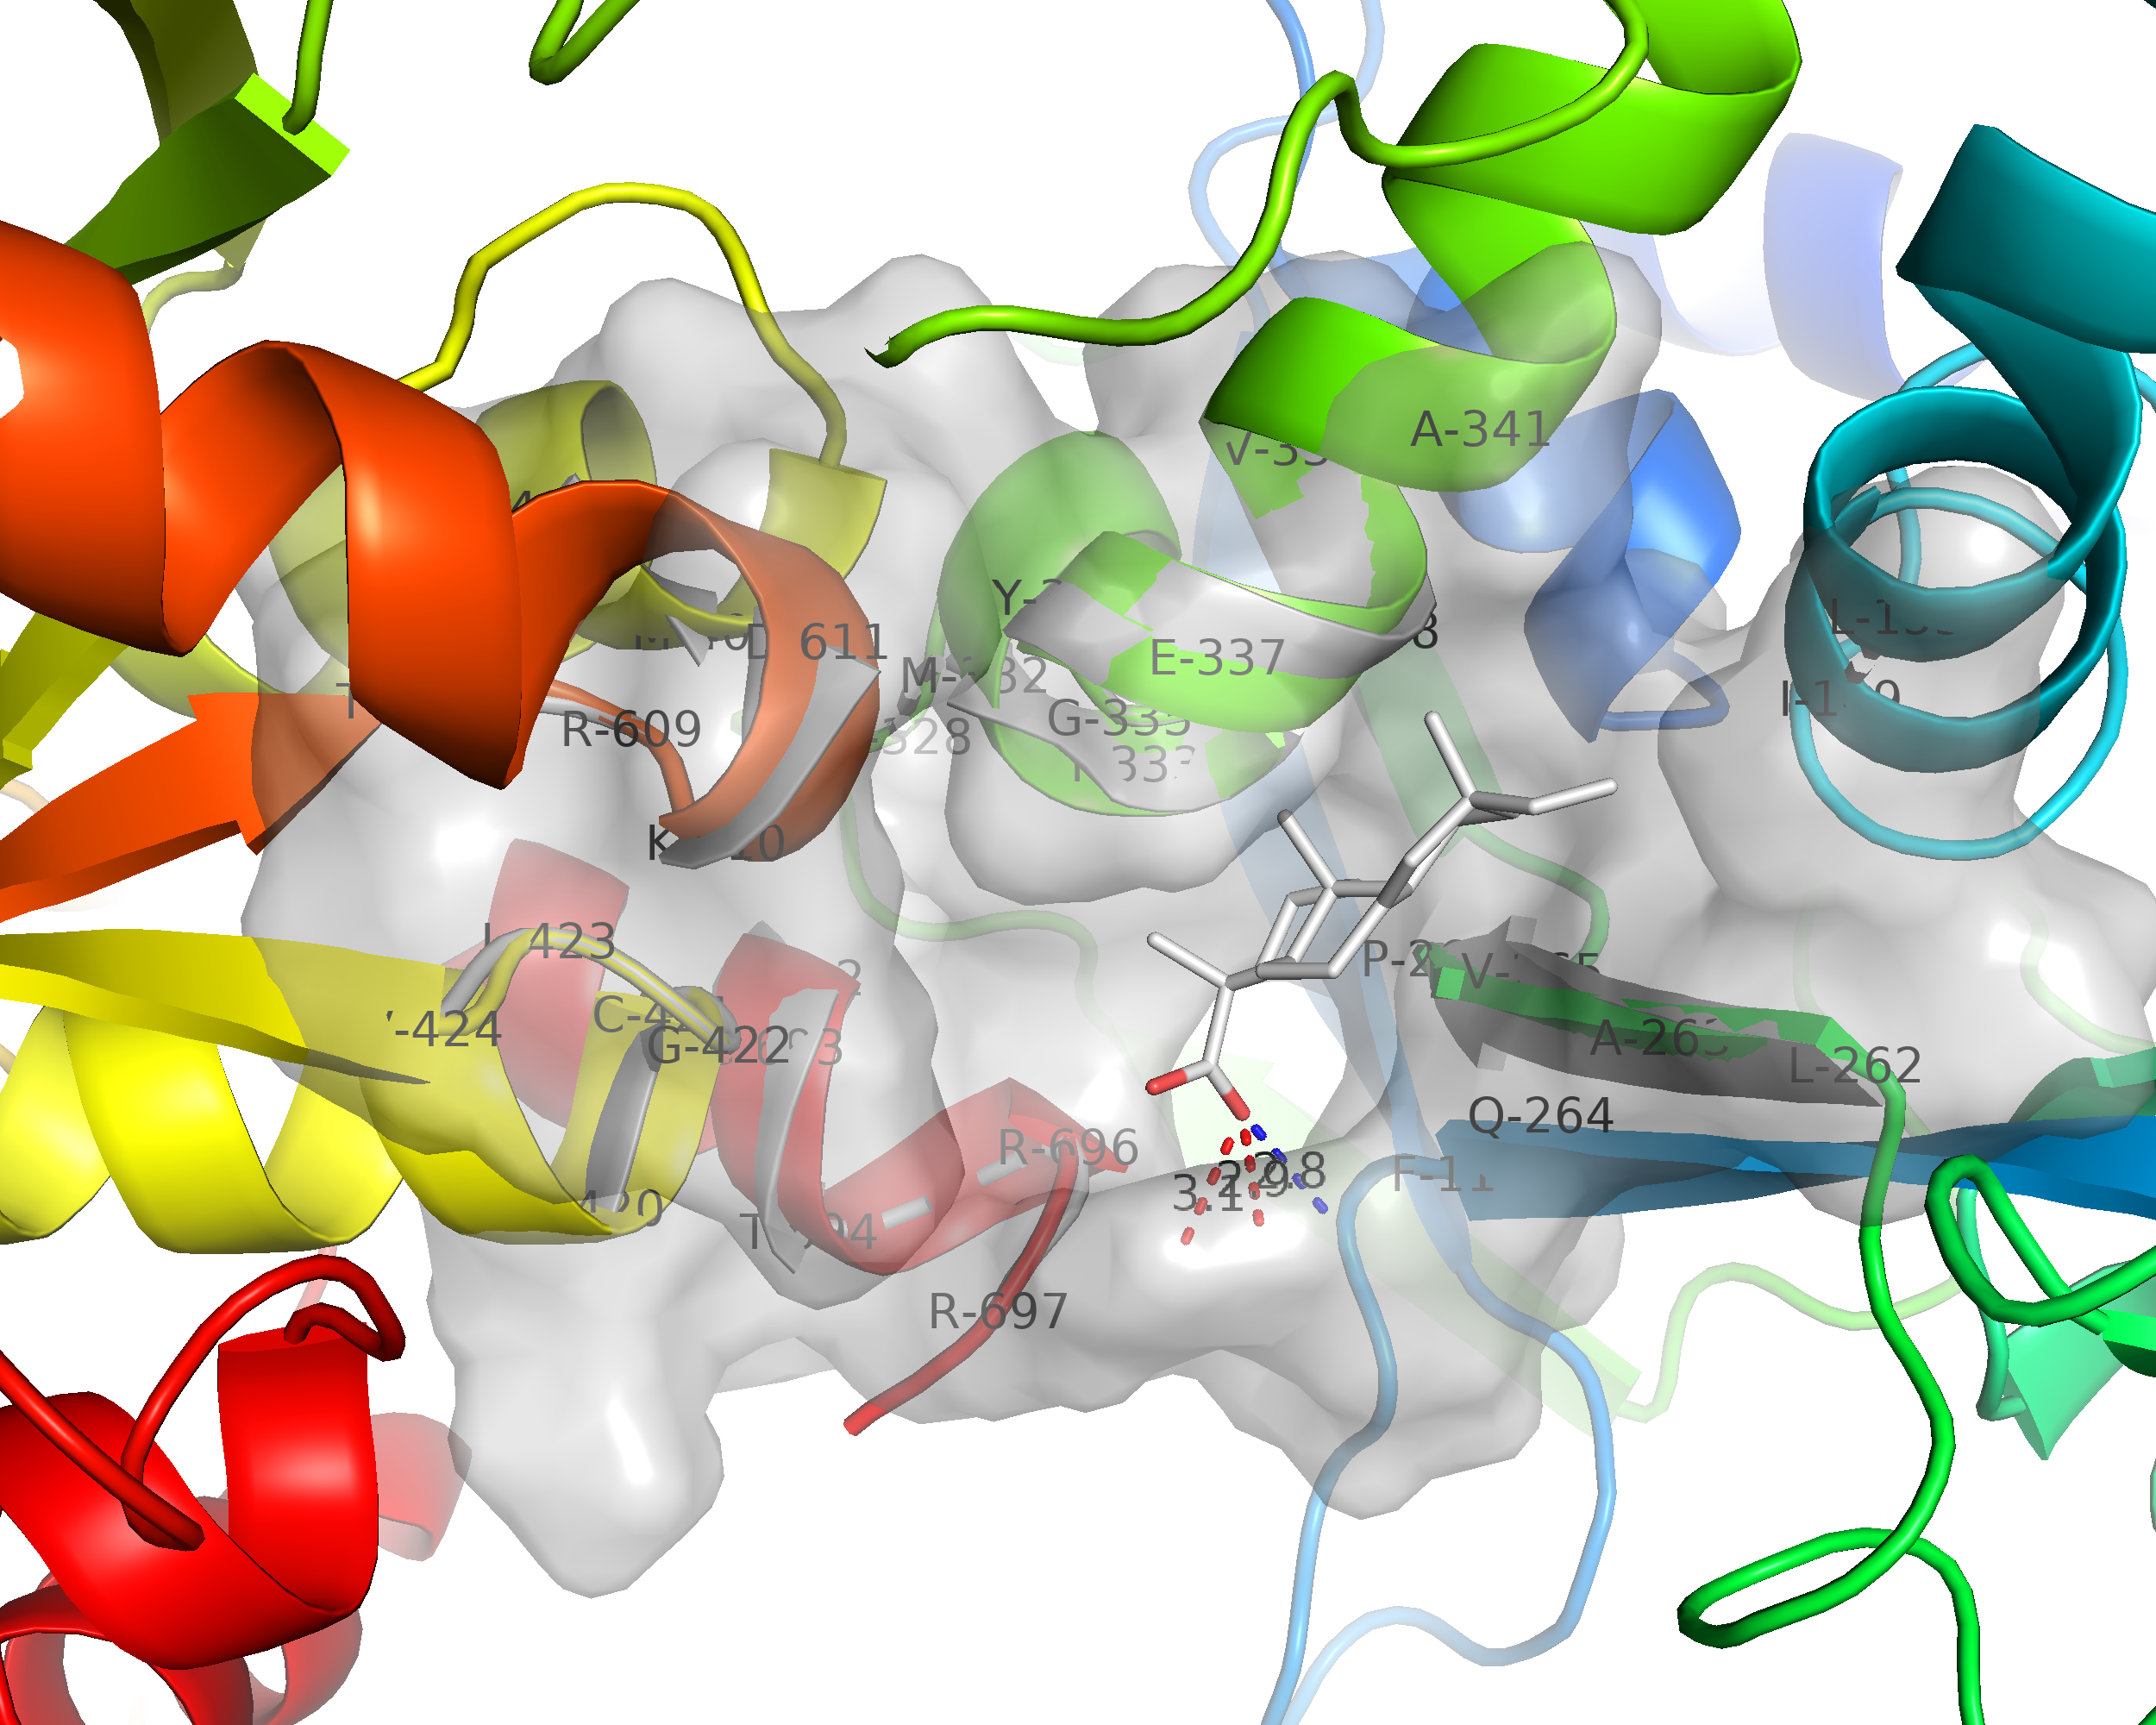

**Fig.** Docking 10116 into P02787 detail

**(File path: Figure+Table_single/3.3.6_AutoDock_vina_分子对接_(SINGLE)/Docking-10116-into-P02787-detail.png)**

Fig. 分子对接结果局部细节。图中展示了蛋白(Symbol: TF) (PDB: p02787) 与化合物 (name: delta8(14)-Pimaric acid) (PubChem CID: 10116) 之间的氢键结合。

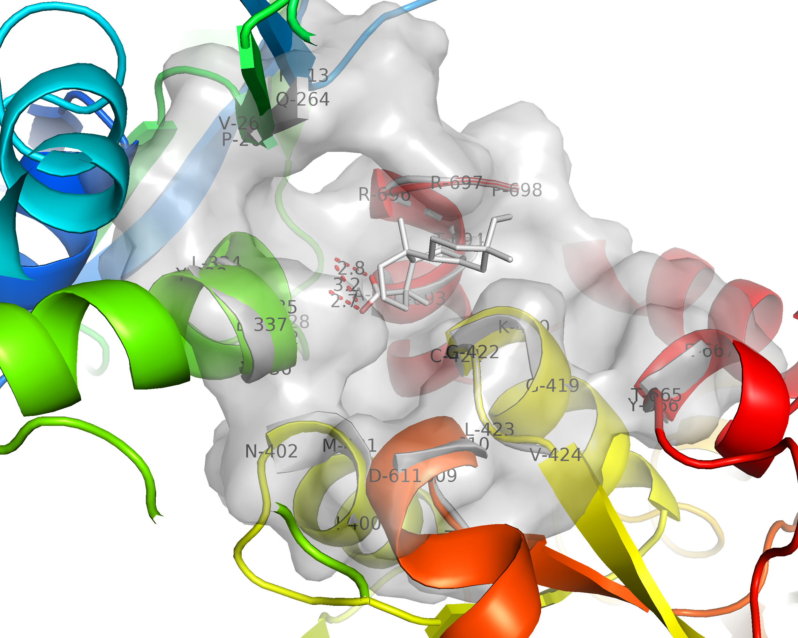

**Fig.** Docking 442048 into P02787 detail

**(File path: Figure+Table_single/3.3.6_AutoDock_vina_分子对接_(SINGLE)/Docking-442048-into-P02787-detail.png)**

Fig. 分子对接结果局部细节。图中展示了蛋白(Symbol: TF) (PDB: p02787) 与化合物 (name: ISOPIMARIC ACID) (PubChem CID: 442048) 之间的氢键结合。

# 4 总结

血竭的成分疾病靶点见Fig.   
未筛选到离子通道蛋白 (Fig. ) 。 对 Hub Genes (实际上是所有靶点，因为只有 14 个) 批量分子对接，见 Fig. ， Tab. 。

Top 3 的对接可视化见 Fig.   
Fig. Fig.

# Reference

1. Stelzer, G. *et al.* The genecards suite: From gene data mining to disease genome sequence analyses. *Current protocols in bioinformatics* **54**, 1.30.1–1.30.33 (2016).

2. Harding, S. D. *et al.* The iuphar/bps guide to pharmacology in 2024. *Nucleic acids research* **52**, D1438–D1449 (2024).

3. Kong, X. *et al.* BATMAN-tcm 2.0: An enhanced integrative database for known and predicted interactions between traditional chinese medicine ingredients and target proteins. *Nucleic acids research* **52**, D1110–D1120 (2024).

4. Wei, M. *et al.* HobPre: Accurate prediction of human oral bioavailability for small molecules. *Journal of Cheminformatics* **14**, (2022).

5. Durinck, S., Spellman, P. T., Birney, E. & Huber, W. Mapping identifiers for the integration of genomic datasets with the r/bioconductor package biomaRt. *Nature protocols* **4**, 1184–1191 (2009).

6. Szklarczyk, D. *et al.* The string database in 2021: Customizable proteinprotein networks, and functional characterization of user-uploaded gene/measurement sets. *Nucleic Acids Research* **49**, D605–D612 (2021).

7. Chin, C.-H. *et al.* CytoHubba: Identifying hub objects and sub-networks from complex interactome. *BMC Systems Biology* **8**, S11 (2014).

8. Wu, T. *et al.* ClusterProfiler 4.0: A universal enrichment tool for interpreting omics data. *The Innovation* **2**, (2021).

9. Seeliger, D. & Groot, B. L. de. Ligand docking and binding site analysis with pymol and autodock/vina. *Journal of Computer-Aided Molecular Design* **24**, (2010).

10. Zhang, Y., Forli, S., Omelchenko, A. & Sanner, M. F. AutoGridFR: Improvements on autodock affinity maps and associated software tools. *Journal of computational chemistry* **40**, 2882–2886 (2019).

11. Eberhardt, J., Santos-Martins, D., Tillack, A. F. & Forli, S. AutoDock vina 1.2.0: New docking methods, expanded force field, and python bindings. *Journal of Chemical Information and Modeling* **61**, 3891–3898 (2021).